ДОСТИЖЕНИЯ ВОСПИТАННИКОВ
2015-2016 учебный год

№ | Наименование конкурса | ФИ ребёнка | ФИО педагога куратора | Результат
1 | Сентябрь, 2015 г.  Международный конкурс  «Моя жизнь в школе/саду» | Миримян Анна | Ткаченко Татьяна Викторовна, воспитатель | Сертификат  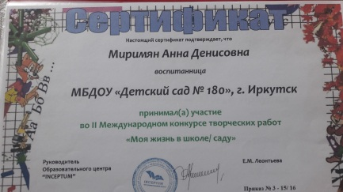
2 | 2015 г.,  «Дети России за мир» | Валеева Нина | Погодаева Ольга Владимировна, воспитатель | Сертификат  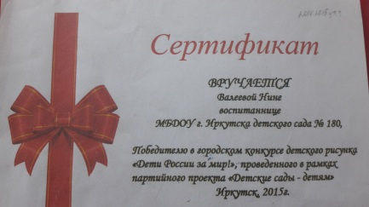
3 | 2015 г.,  Международный конкурс  «Дачные приключения» | Абраменкова Полина | Ткаченко Татьяна Викторовна, воспитатель | Диплом  Лауреат  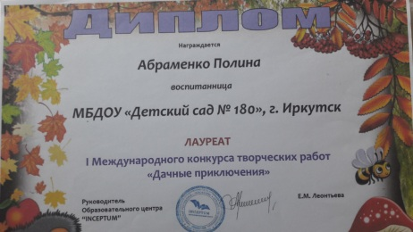
4 | Ноябрь, 2015 г.  Всероссийский конкурс детского рисунка  «Забавные отпечатки» | Лошакова Дарья,  Леканова Алина,  Чабонян Диана,  Тетенькин Артем,  Калашникова Карина,  Критинин Никита,  Гурулёв Роман,  Ябс Милана,  Абраменкова Полина,  Боярченкова Елизавета. | Ткаченко Татьяна Викторовна, воспитатель | Сертификат участника  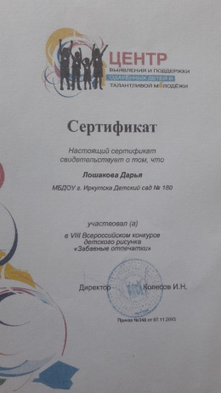  Сертификат участника  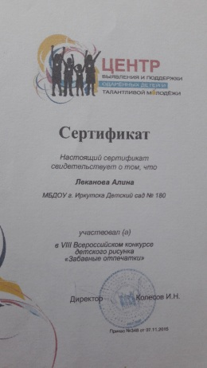  Сертификат участника  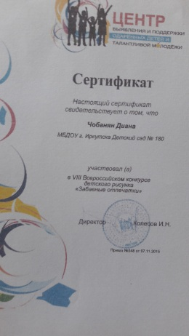  Сертификат участника  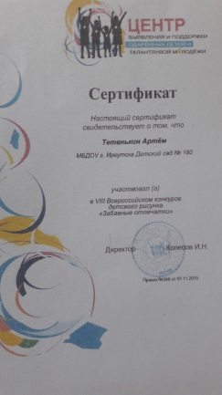  Сертификат участника  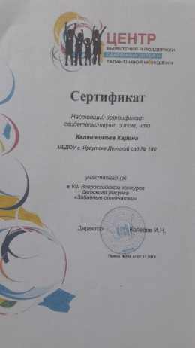  Сертификат участника  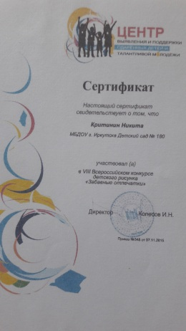  Сертификат участника  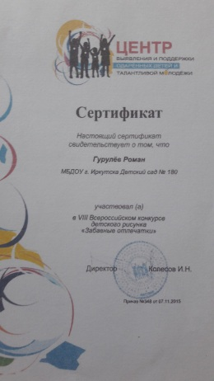  Сертификат участника  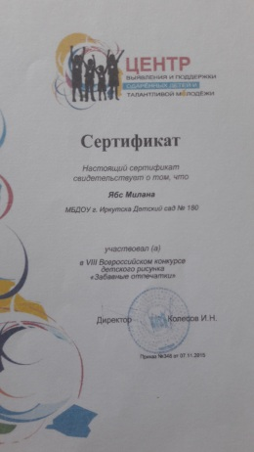  Сертификат участника  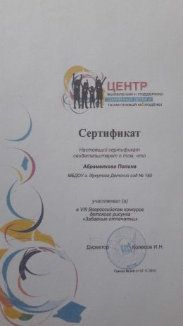  Сертификат участника  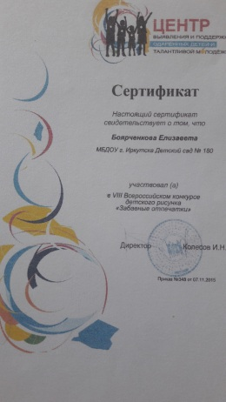
5 | Ноябрь, 2015 г.  Международный конкурс  «Мой любимый герой С.Я. Маршак | Затулина Алина,  Шишкин Иван | Белорусова  Татьяна Вячеславовна, воспитатель | Диплом I степени  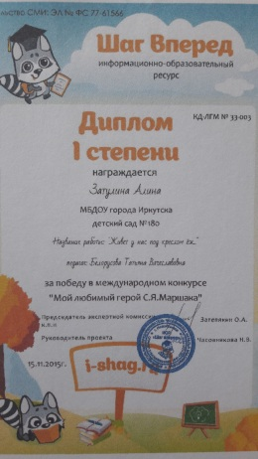  Диплом I степени  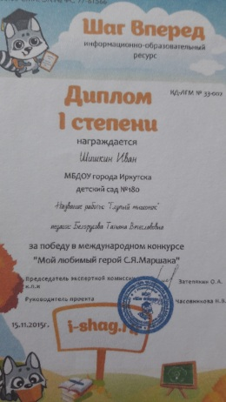
6 | Ноябрь, 2015 г.  Международный конкурс  «Мастерим из бросового материала» | Гнездицкая Софья | Горшкова Наталья Анатольевна, воспитатель | Диплом I степени  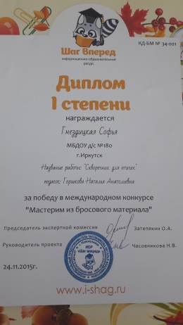
7 | Ноябрь, 2015 г.  Международный конкурс творческих работ  «Здоровым быть здорово» | Чобанян Диана | Ткаченко Татьяна Викторовна, воспитатель | Диплом  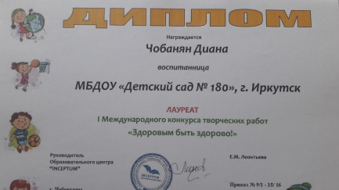
8 | Декабрь, 2015 г  Всероссийский конкурс «Синичкин день»  «Птички невелички» | Затулина Алина | Белорусова Татьяна Вячеславовна, воспитатель | Диплом II степени  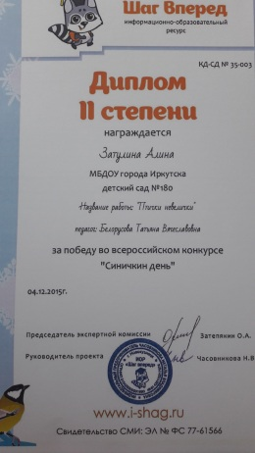
9 | Декабрь, 2015 г  Всероссийский конкурс «Синичкин день»  «Синичка с рябинкой» | Затулина Алина | Белорусова Татьяна Вячеславовна, воспитатель | Диплом II степени  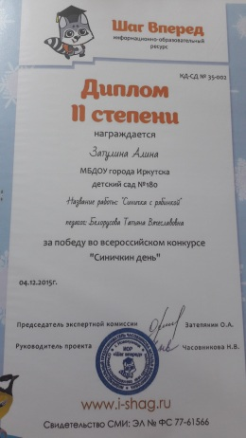
10 | Январь, 2016 г.  Международный конкурс  «Новогодняя елочка своими руками»  «Елочка из шишек» | Старкова Арина | Белорусова Татьяна Вячеславовна, воспитатель | Диплом I степени  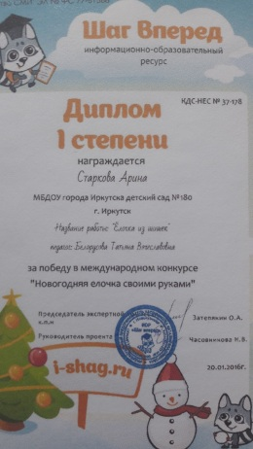
12 | Январь, 2016 г.  Международный конкурс  «Новогодняя елочка своими руками»  «Елочка» | Тумуров Михаил | Белорусова Татьяна Вячеславовна, воспитатель | Диплом II степени  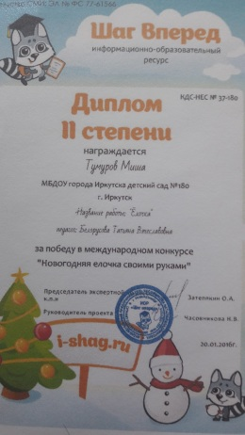
14 | Январь, 2016 г.  Международный конкурс  «Новогодняя елочка своими руками»  «Елка» | Шелепова Марьяна | Белорусова Татьяна Вячеславовна, воспитатель | Диплом II степени  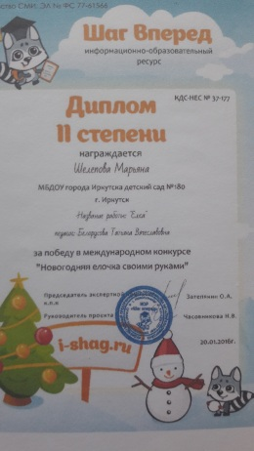
15 | Январь, 2016 г.  Международный конкурс  «Новогодняя елочка своими руками»  «Нарядная ёлочка» | Каримбердиев Арсен | Белорусова Татьяна Вячеславовна, воспитатель | Диплом II степени  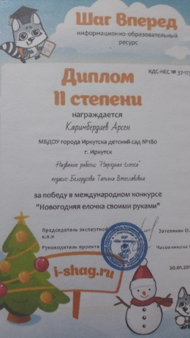
16 | Январь, 2016 г.  Международный конкурс  «Новогодняя елочка своими руками»  «Ёлка» | Анышева Адеми | Белорусова Татьяна Вячеславовна, воспитатель | Диплом II степени  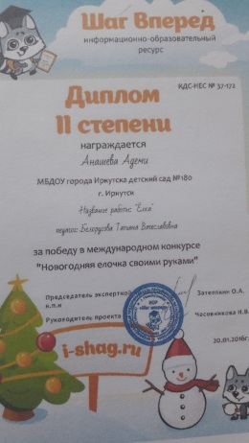
17 | Январь, 2016 г.  Международный конкурс  «Новогодняя елочка своими руками»  «Елочка пушистая» | Затулина Алина | Белорусова Татьяна Вячеславовна, воспитатель | Диплом II степени  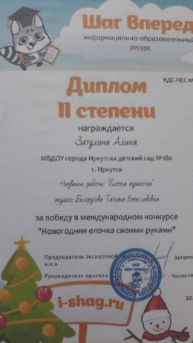
18 | Январь, 2016 г.  Международный конкурс  «Новогодняя елочка своими руками»  «Наша ёлочка» | Церенкова Алиса | Белорусова Татьяна Вячеславовна, воспитатель | Диплом II степени  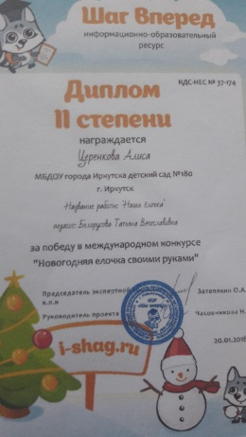
19 | Январь, 2016 г.  Международный конкурс  «Ёлочка своими руками»  «Елка» | Григорьев Андрей | Белорусова Татьяна Вячеславовна, воспитатель | Диплом I степени  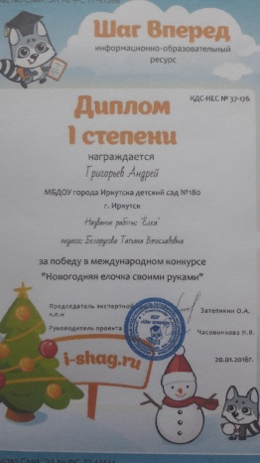
20 | Январь, 2016 г.  Международный конкурс  «Новогодняя елочка своими руками»  «Новогодняя ёлочка» | Барайщук Григорий | Белорусова Татьяна Вячеславовна, воспитатель | Диплом I степени  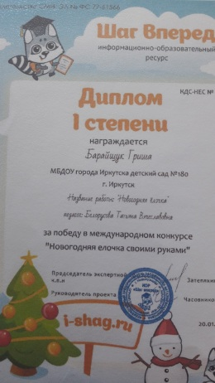
21 | Январь, 2016 г.  Международный конкурс  «Новогодняя елочка своими руками»  «Елка» | Шишкин Иван | Белорусова Татьяна Вячеславовна, воспитатель | Диплом II степени  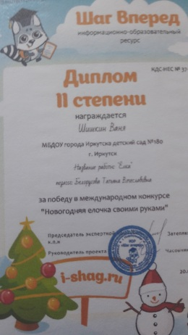
23 | 2016 г.  Конкурс детского рисунка  За оригинальную художественную работу «Добрый дом» | Поздеев Артем,  Тетенькина Виктория,  Миримян Анна,  Ткаченко Кристина | Ткаченко Татьяна Викторовна, воспитатель | Диплом участника  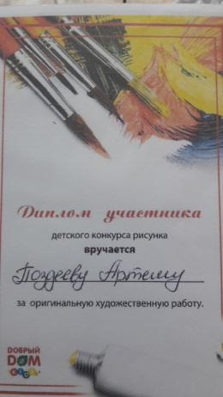  Диплом участника  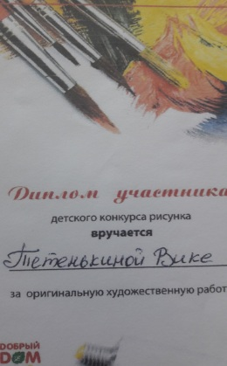  Диплом участника  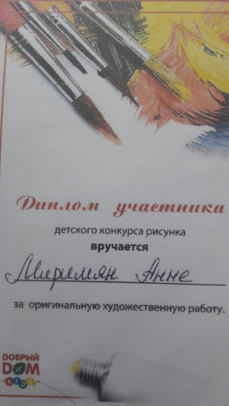  Диплом участника  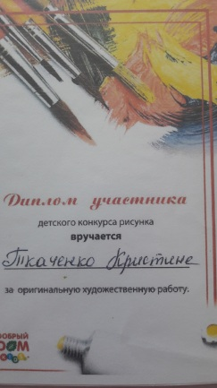
24 | 2016 г.  Всероссийский конкурс  «Милой мамочки портрет» | Гнездицкая Софья | Горшкова Наталья Анатольевна, воспитатель | Диплом I степени  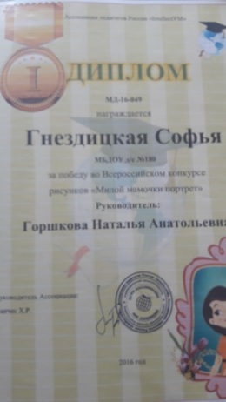
25 | Апрель,2016 г.  Всероссийский конкурс – игра  «Мульятяшкино» | Бутылин Егор,  Васильева Софья,  Гнездицкая Софья,  Ерёмина Анастасия,  Каратаева Кристина | Горшкова Наталья Анатольевна, воспитатель | Диплом I степени  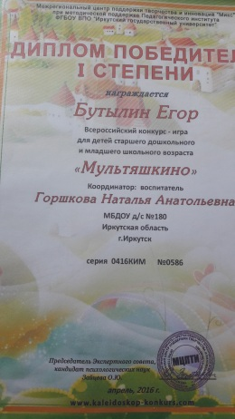  Диплом I степени  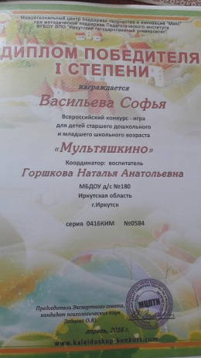  Диплом I степени  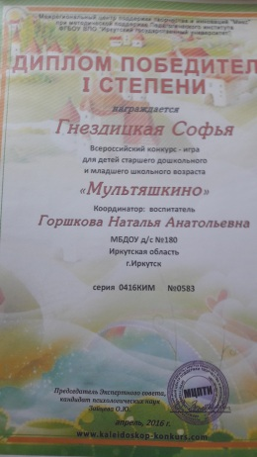  Диплом I степени  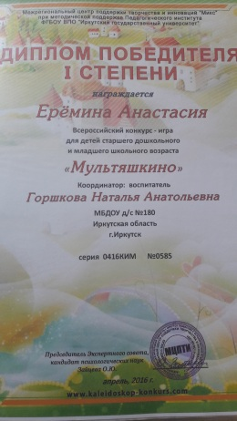  Диплом I степени  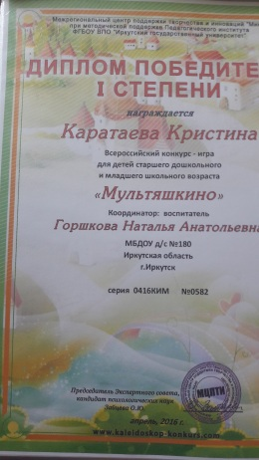
26 | Октябрь, 2016 г  «Осенняя композиция» | Творческий коллектив | Коленченко Марина Ивановна, воспитатель | Диплом I степени  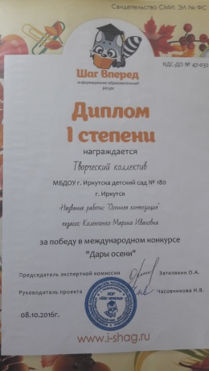
27 | Ноябрь, 2016 г.  Всероссийский конкурс – игра  «Что такое осень?» | Астафьев Демьян,  Васильева Софья,  Еремина Анастасия,  Дементьев Кирилл,  Каменева Виктория,  Лебедок Маргарита,  Рушаков Руслан,  Невидомская Таисия,  Тришкина Варвара,  Харитонова Милена,  Токарев Егор | Горшкова Наталья Анатольевна, воспитатель | Диплом III степени  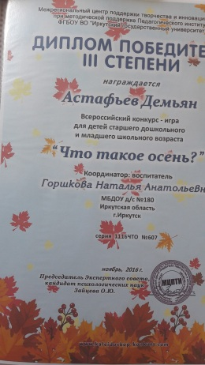  Диплом III степени  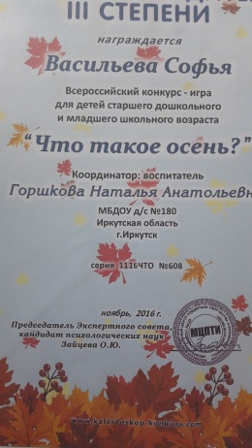  Диплом III степени  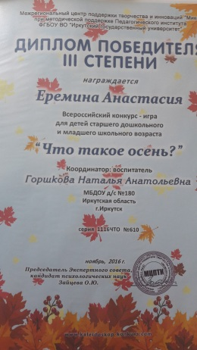  Диплом III степени  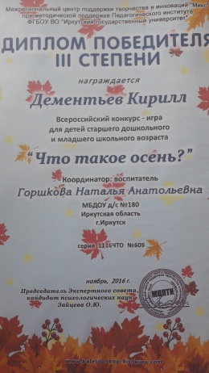  Диплом III степени  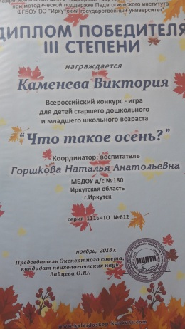  Диплом III степени  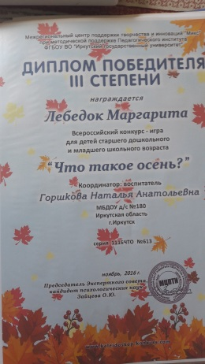  Диплом III степени  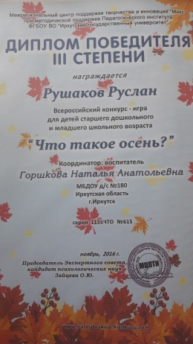  Диплом III степени  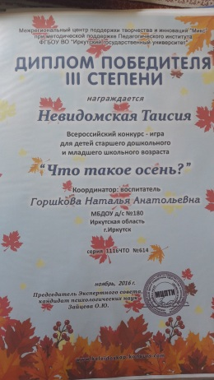  Диплом III степени  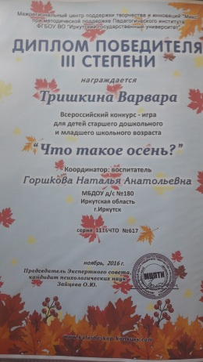  Диплом III степени  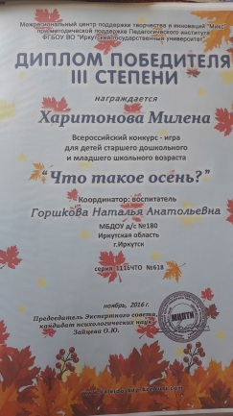  Диплом III степени  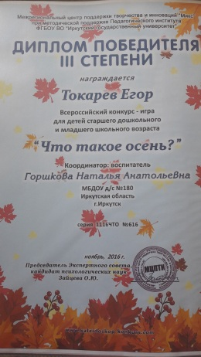
28 | Декабрь, 2016 г.  I чемпионат города по футболу среди дошкольных учреждений | Детская команда |  | Грамота за III место  